实验一

阅读理解代码：

1：

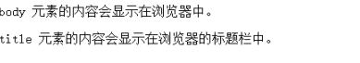

2：

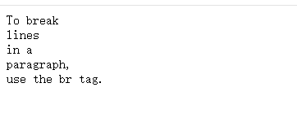

3：

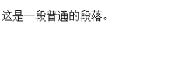

4：

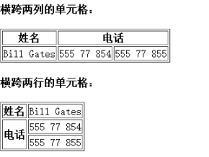

设计实验程序：

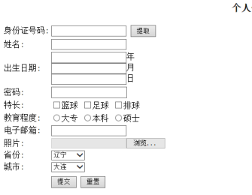

这个实验主要是编写表单

实验二：

阅读理解程序：

1：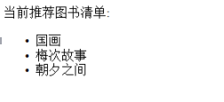

2：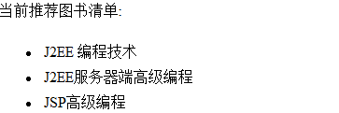

设计实验程序：

登陆界面：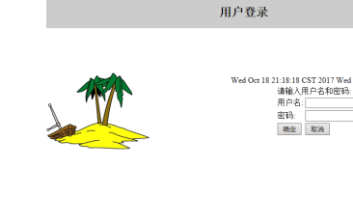

点击登陆跳转到登陆成功界面：



该实验的完成主要靠各个页面之间的跳转，首先进去的是登录界面ex2.jsp，在ex2.jsp中采用了action属性,，action后面接跳转的目标界面，当提交表单时,表单数据会提交到名为 "sucess.asp" 的页面，在success.jsp中显示登陆成功信息，此外点击注册的超级链接时，进入表单注册界面，进行信息的注册，其中采用超级链接属性<a herf=”url”>，跳转到目标界面。

实验三阅读理解程序：

1：程序理解：1. input.html提供表单，getParam.jsp读取input.html中用户提交的信息并输出。

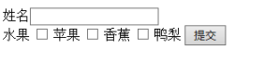

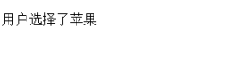

2：

select.jsp允许用户选择计算方式及n的数值，sum.jsp进行计算。

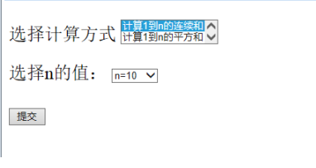

设计实验程序：

验证用户名密码是否正确，用户名为tom密码为123456时候正确，跳转至欢迎界面，否则显示密码错误

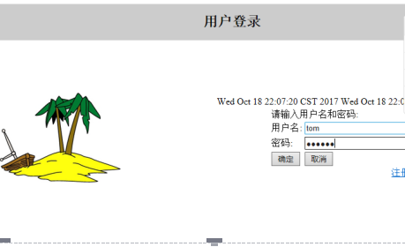

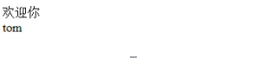

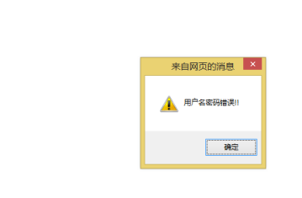

验证身份证号码位数问题：

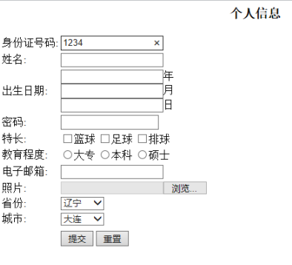

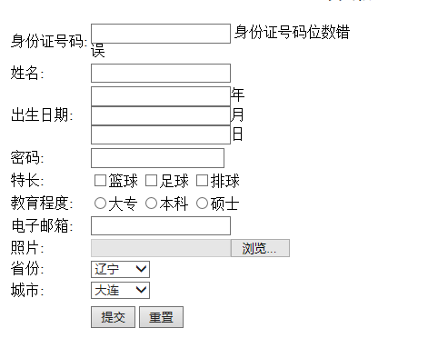

该实验主要是了解这个jsp的传参问题，掌握常见隐含对象，request的使用。Request.getparameter（“ ”）；来获取上一页面提交的用户名参数，然后判断是否和tom一样，如果一致就跳转界面。然后判断长度将错误信息通过url传参返回给前端。

实验四：

阅读运行并理解下面程序，该程序为一个站点计数器，理解并尝试加session.isNew（）与不加的区别。

1. 阅读运行下面程序并理解，该程序为利用session保存登3.登录的用户信息。

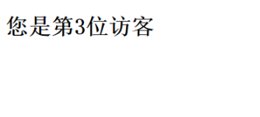

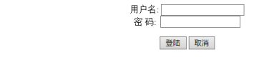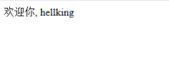

1. cookieWrite.jsp:定义一个cookie对象,存储用户的登录名，生命期为30天，在另一个页面中查询这个cookie，如果读取的cookie不为空，则显示用户登录名，否则显示“没有登录”信息。

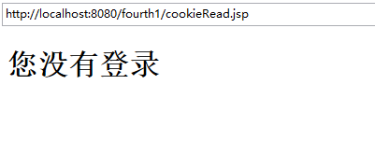

实验程序：

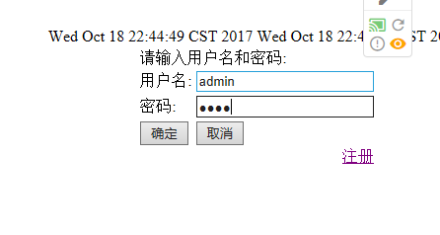

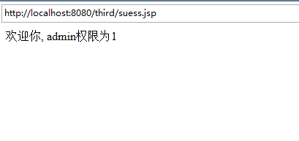

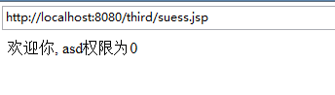

该实验的目的是：

1. 理解会话概念及原理。
2. 掌握session隐含对象使用方法。
3. 掌握cookie。
4. 掌握基本会话程序编写。

Session这方面主要是掌握session.setAttribute("name",name);传参数将name传入隐含对象中，在登录界面中用session.getAttribute("name")%>将值获取到，

其次就是cookie的对象方法，cookie的读取是先创建一个新的cookie对象Cookie一般由服务器产生，以键值对的形式将保存，然后将其打包到response中，浏览器接收到response后，会将其中的Cookie保存到本地计算机上。浏览器下一次发送request时，会读取本地计算机上的Cookie，将其打包到request中。服务可以从request中获取Cookie，从而达到跟踪用户的状态目的。

如果需要跟踪用户的登录状态，则可以在用户登录时将用户信息写入Cookie中，当用户第二次请求某个资源时，就可以从request中的Cookie中获取用户信息，从而达到判断用户是否登录的目的。

实验五：

1：阅读理解程序：

一个简单的Servlet程序：

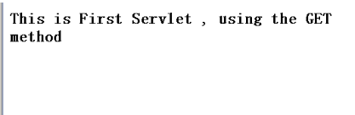

2：设计程序：



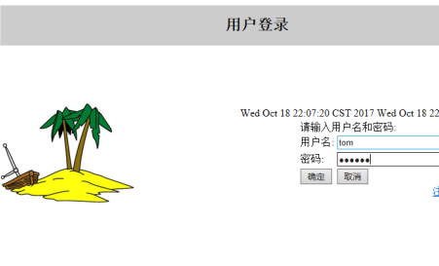

该程序的实现用了Servlet类，当用户点击提交按钮时将信息提交给Servlet类LoginServlet处理。然后Servlet创建一个响应，在servlet判断用户名密码是否正确，如果正确将信息返回到web容器，如果错误将提示输入错误。